**Задание.**

Куда идет девочка?

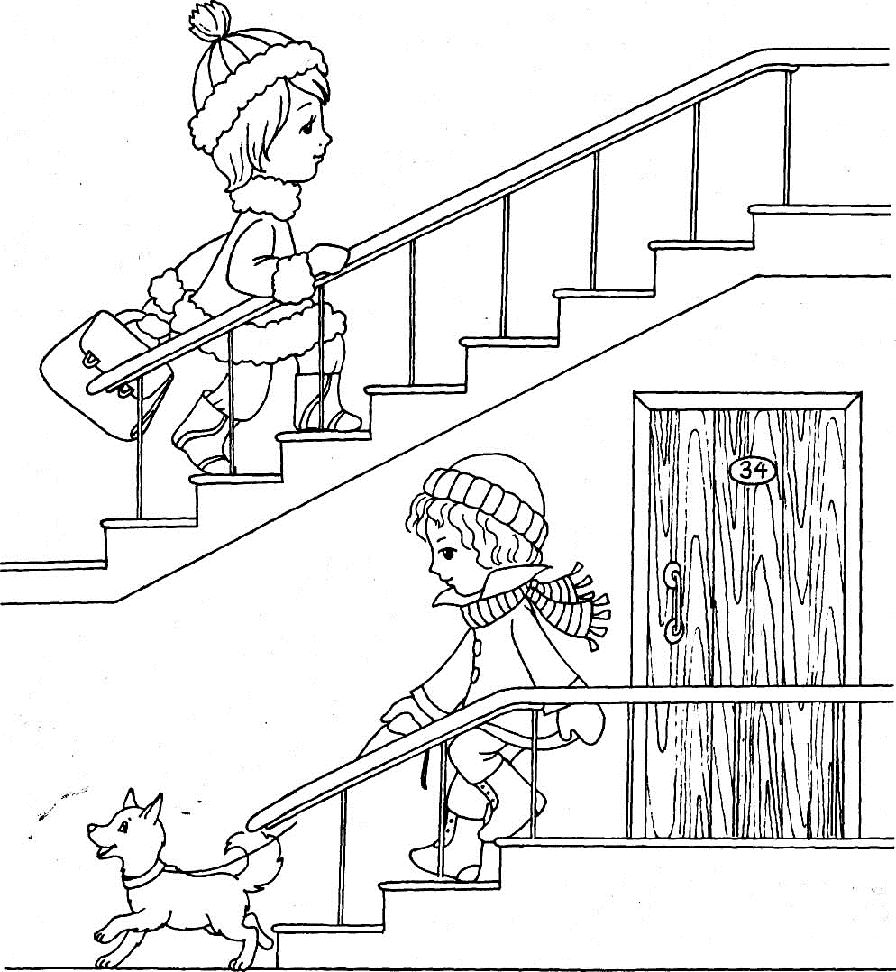

наверх

**Задание.**

Куда идет девочка?



вниз